Merkblatt:
Besondere Vorschriften für Aufzugsanlagen nach der BetrSichV
(Betriebssicherheitsverordnung) in der Fassung vom 01.06.2015
(vorbehaltlich der Überarbeitung der LV 35 (LASI-Veröffentlichung) zur BetrSichV)

Anmerkung: Hier werden nur die Textpassagen aus der neuen BetrSichV aufgeführt, in denen speziell das Wort „Aufzug“ erscheint. Bestimmungen, die für alle Arbeitsmittel gelten und Bestimmungen, die für alle überwachungsbe-dürftigen Anlagen gelten, werden nicht separat aufgeführt. Siehe dazu Arbeitsblatt 1.  BetrSichV, § 3 Gefährdungsbeurteilung  (1) Der Arbeitgeber hat vor der Verwendung von Arbeits-mitteln die auftretenden Gefährdungen zu beurteilen (Gefährdungsbeurteilung) und daraus notwendige und geeignete Schutzmaßnahmen abzuleiten. | 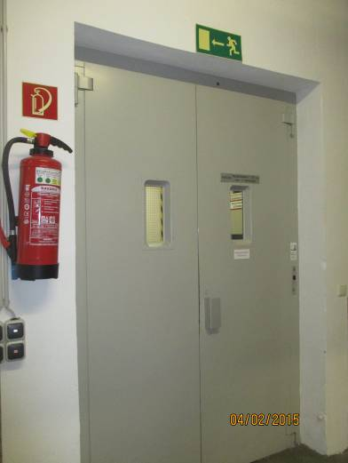
Das Vorhandensein einer CE-Kennzeichnung am Arbeitsmittel entbindet nicht von der Pflicht zur Durchführung einer Gefährdungsbeurteilung. Für Aufzugsanlagen gilt Satz 1 nur, wenn sie von einem Arbeitgeber im Sinne des § 2 Absatz 3 Satz 1 verwendet werden.
(Anmerkung 1: Arbeitgeber ist, wer Arbeitnehmer gleich welcher Art beschäftigt und Arbeitsschutz als solchen bestimmt.)

(6) Der Arbeitgeber hat Art und Umfang erforderlicher Prüfungen von Arbeitsmitteln sowie die Fristen von wiederkehrenden Prüfungen nach den §§ 14 und 16 zu ermitteln und festzulegen, soweit diese Verordnung nicht bereits entsprechende Vorgaben enthält. Satz 1 gilt auch für Aufzugsanlagen.

BetrSichV, § 17 Prüfaufzeichnungen und –bescheinigungen  (2) Unbeschadet der Aufzeichnungen und Prüfbescheinigungen nach Absatz 1 muss in der Kabine von Aufzugsanlagen eine Kennzeich-nung, zum Beispiel in Form einer Prüfplakette, deutlich sichtbar und dauerhaft angebracht sein, aus der sich Monat und Jahr der nächsten wiederkehrenden Prüfung sowie der festlegenden Stelle ergibt.  BetrSichV, § 24 Übergangsvorschriften  (2) Aufzugsanlagen, die vor dem 1. Juni 2015 errichtet und verwendet | 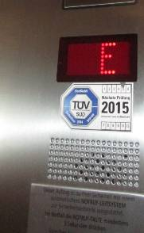
wurden, müssen bis zum 31. Dezember 2020 den Anforderungen des
Anhangs 1 Nummer 4.1 entsprechen. (= Zweiwege-Kommunikationssystem).

Abweichend von Satz 1 ist der Notfallplan innerhalb von zwölf Monaten nach dem Inkrafttreten dieser Verordnung anzufertigen (also bis 31.05.2016) und dem Notdienst zur Verfügung zu stellen. Sofern kein Notdienst vorhanden sein muss, ist der Notfallplan in der Nähe der Aufzugsanlage anzubringen.

BetrSichV, Anhang 1: Besondere Vorschriften für bestimmte Arbeitsmittel

4. Besondere Vorschriften für Aufzugsanlagen

4.1 Wer eine Aufzugsanlage nach Anhang 2 Abschnitt 2 Nummer 2 Buchstabe a oder Buchstabe b betreibt (Anmerkung: Aufzugsanlagen, Maschinen als Aufzüge), hat dafür zu sorgen, dass im Fahrkorb der Aufzugsanlage ein wirksames Zweiwege-Kommuni-kationssystem installiert ist, über das ein Notdienst ständig erreicht werden kann. Zu jeder Aufzugsanlage ist ein Notfallplan anzufertigen und dem Notdienst vor der Inbetriebnahme zur Verfügung zu stellen, damit dieser auf Notrufe unverzüglich angemessen reagieren und umgehend sachgerechte Hilfemaßnahmen einleiten kann. Die zur Befreiung Eingeschlossener erforderlichen Einrichtungen sind vor der Inbetriebnahme in unmittelbarer Nähe der Anlage bereitzustellen.

Der Notfallplan muss mindestens enthalten:

a) Standort der Aufzugsanlage,
b) verantwortlicher Arbeitgeber,
c) Personen, die Zugang zu allen Einrichtungen der Anlage haben,
d) Personen, die eine Befreiung Eingeschlossener vornehmen können,
e) Kontaktdaten der Personen, die Erste Hilfe leisten können (zum Beispiel Notarzt
oder Feuerwehr),
f) Angaben zum voraussichtlichen Beginn einer Befreiung und
g) die Notbefreiungsanleitung für die Aufzugsanlage.

Die vorgenannten Sätze 1 bis 4 (Anmerkung: d.h. Zweiwege-Kommunikationssystem, Not-fallplan, Aushang und Inhalt des Notfallplanes) gelten nicht für Baustellenaufzüge und Fassadenbefahranlagen nach Anhang 2 Abschnitt 2 Nummer 2 Buchstabe b (= Maschinen).

4.2 Wer eine Aufzugsanlage nach Anhang 2 Abschnitt 2 Nummer 2 betreibt, hat Instandhaltungsmaßnahmen nach § 10 unter Berücksichtigung von Art und Intensität der Nutzung der Anlage zu treffen.

4.3 Im unmittelbaren Bereich einer Aufzugsanlage nach Anhang 2 Abschnitt 2 Nummer 2 (Anmerkung: siehe nächste Seite – Begriffsbestimmungen) dürfen keine Einrichtungen vorhanden sein, die den sicheren Betrieb gefährden können.

4.4 Der Arbeitgeber hat dafür zu sorgen, dass Personen-Umlaufaufzüge nur von durch ihn eingewiesenen Beschäftigten verwendet werden.

4.5 Der Triebwerksraum einer Aufzugsanlage nach Anhang 2 Abschnitt 2 Nummer 2 (Anmerkung: siehe nächste Seite – Begriffsbestimmungen) darf nur zugangsberechtigten Personen zugänglich sein.

4.6 Wer eine Aufzugsanlage nach Anhang 2 Abschnitt 2 Nummer 2 (Anmerkung: siehe nächste Seite – Begriffsbestimmungen) betreibt, hat sie regelmäßig einer Inaugen-scheinnahme und Funktionskontrolle nach § 4 Absatz 5 Satz 3 zu unterziehen.

BetrSichV, Anhang 2 Abschnitt 2 – Aufzugsanlagen

1. Anwendungsbereich und Ziel

Dieser Abschnitt ist für die Prüfung der in Nummer 2 (Anmerkung: das sind Aufzugs-anlagen, Maschinen als Aufzüge mit Personentransport), Umlaufaufzüge) aufgeführten Aufzugsanlagen vor der erstmaligen Inbetriebnahme und nach prüfpflichtigen Änderungen sowie für wiederkehrende Prüfungen anzuwenden.

Die Prüfungen sind mit dem Ziel durchzuführen, den sicheren Betrieb der Aufzugsan-lage bis zur nächsten Prüfung zu gewährleisten. Zur Prüfung gehören auch alle auf-zugsexternen Sicherheitseinrichtungen, die für die sichere Verwendung der Aufzugs-anlage erforderlich sind, wie Überdrucklüftungsanlage oder Notstromversorgung von Feuerwehraufzügen. Bei den Prüfungen nach diesem Abschnitt sollen gleichwertige Ergebnisse von Prüfungen nach anderen Rechtsvorschriften des Bundes und der Länder berücksichtigt werden.

2. Begriffsbestimmungen (um welche Aufzüge geht es!)

Aufzugsanlagen im Sinne von Nummer 1 (siehe oben) sind:

a) Aufzugsanlagen im Sinne der Richtlinie 2014/33/EU des Europäischen Parlaments und des Rates vom 26. Februar 2014 zur Angleichung der Rechtsvorschriften der Mitgliedstaaten über Aufzüge und Sicherheitsbauteile für Aufzüge (ABl. L 96 vom 29.3.2014, S. 251),

Auszug aus der Rl 2014/33/EU: Artikel 1 - Anwendungsbereich
„(1) Diese Richtlinie gilt für Aufzüge, die Gebäude und Bauten dauerhaft bedienen und bestimmt sind
- zur Personenbeförderung;
- zur Personen- und Güterbeförderung;
- nur zur Güterbeförderung, sofern der Lastträger betretbar ist, d. h. wenn eine Person ohne Schwierigkeit in den Lastträger einsteigen kann, und über Steuereinrichtungen verfügt, die im Innern des Lastträgers oder in Reichweite einer dort befindlichen Person angeordnet sind.
(2) Diese Richtlinie findet keine Anwendung auf
- Hebezeuge mit einer Fahrgeschwindigkeit von bis zu 0,15 m/s,
- Baustellenaufzüge,
- ….“)
(Anmerkung: Die RL 2014/33/EU ersetzt die Rl 95/16/EG zum 20.04.2016, die Punkte gelten aber analog zur RL 95/16/EG).

noch 2. Begriffsbestimmungen (um welche Aufzüge geht es!)

Aufzugsanlagen im Sinne von Nummer 1 (siehe Seite 2, Anwendungsbereich und Ziel) sind weiterhin:

b) Maschinen im Sinne des Anhangs IV Ziffer 17 der Richtlinie 2006/42/EG
(= Maschinenrichtlinie) des Europäischen Parlaments und des Rates vom 17. Mai 2006 über Maschinen und zur Änderung der Richtlinie 95/16/EG (Neufassung) (ABl. L 157 vom 9.6.2006, S. 24), sofern es sich um Maschinen handelt, die

aa) vorübergehend ein- oder angebaut werden, um Personen oder Personen und Güter während Bau- oder Instandsetzungsarbeiten auf die unterschiedlichen Stockwerksebenen eines Gebäudes oder Ebenen eines Gerüsts oder Bauwerks zu befördern (Baustellenaufzüge), oder

bb) ortsfest und dauerhaft montiert, installiert und verwendet werden; hierzu gehören auch Gebäuden zugeordnete Anlagen, die dazu bestimmt sind, Personen mit und ohne Arbeitsgerät und Material aufzunehmen, und deren an Tragmitteln hängende Arbeitsbühnen durch Hubwerke oder durch Hubwerke und Fahrwerke bewegt werden (Fassadenbefahranlagen).

Ausgenommen sind folgende Maschinen:

aa) Schiffshebewerke,
bb) Geräte und Anlagen zur Regalbedienung,
cc) Fahrtreppen und Fahrsteige,
dd) Schrägbahnen, jedoch nicht Schrägaufzüge,
ee) handbetriebene Aufzugsanlagen,
ff) Fördereinrichtungen, die mit Kranen fest verbunden und zur Beförderung der
Kranführer bestimmt sind,
gg) versenkbare Steuerhäuser auf Binnenschiffen,

Anmerkung: Prüfen Sie also, ob Ihr Aufzug eine Konformitätsbescheinigung nach der Maschinenrichtlinie hat. Dann gilt Punkt b)

c) Personen-Umlaufaufzüge.

3. Prüfung von Aufzugsanlagen vor Inbetriebnahme und nach
prüfpflichtigen Änderungen

3.1 Aufzugsanlagen im Sinne von Nummer 2 Satz 1 (Anmerkung: das sind Aufzugs-anlagen, Maschinen als Aufzüge (mit Personentransport), Umlaufaufzüge) sind vor erstmaliger Inbetriebnahme von einer zugelassenen Überwachungsstelle zu prüfen.

3.2 Aufzugsanlagen im Sinne von Nummer 2 sind vor Wiederinbetriebnahme nach prüfpflichtigen Änderungen von einer zugelassenen Überwachungsstelle zu prüfen.

3.3 Bei der Prüfung nach den Nummern 3.1 (Erstinbetriebnahme) und 3.2 (vor Wiederinbetriebnahme nach prüfpflichtigen Änderungen) ist zu prüfen, ob

a) die technischen Unterlagen, wie beispielsweise die EG-Konformitätserklärung und der Notfallplan, vorhanden sind und der Inhalt der Notbefreiungsanleitung plausibel ist,

b) die Aufzugsanlage entsprechend dieser Verordnung errichtet wurde und sicher verwendet werden kann und

c) die elektrische Anlage der Aufzugsanlage vorschriftsmäßig und die Notrufweiterleitung an eine ständig besetzte Stelle gewährleistet ist.

Die Prüfung nach einer prüfpflichtigen Änderung darf sich darauf beschränken zu prüfen, ob die Aufzugsanlage vorschriftsmäßig geändert wurde und sicher funktioniert.

4. Wiederkehrende Prüfungen von Aufzugsanlagen

4.1 Aufzugsanlagen im Sinne von Nummer 2 (Anmerkung: das sind Aufzugsanlagen, Maschinen als Aufzüge (mit Personentransport), Umlaufaufzüge) sind regelmäßig wiederkehrend von einer zugelassenen Überwachungsstelle zu prüfen (HP = Hauptprüfung). Die Prüfung schließt die Prüfung der Sicherheit der elektrischen Anlage, soweit dies für die Beurteilung der sicheren Verwendung der Aufzugsanlage erforderlich ist, mit ein.

Die Fristen für die wiederkehrenden Prüfungen sind vom Arbeitgeber nach § 3 Absatz 6 (Anmerkung: also im Rahmen der Gefährdungsbeurteilung) unter Berücksichtigung der erforderlichen Instandhaltungsmaßnahmen nach Anhang 1 Nummer 4.2 (siehe Seite 2) festzulegen (Anmerkung: z.B. aufgrund der Art, der Intensität der Nutzung, des Alters,....).

Die Prüffrist darf zwei Jahre nicht überschreiten. § 16 Absatz 2 gilt entsprechend.

(Querverweis § 16 (2): Bei der wiederkehrenden Prüfung ist auch zu überprüfen, ob die Frist für die nächste wiederkehrende Prüfung nach § 3 Absatz 6 zutreffend festgelegt wurde. Im Streitfall entscheidet die zuständige Behörde.)

Stellt die zugelassene Überwachungsstelle bei einer Prüfung fest, dass die Prüffrist unzutreffend festgelegt ist, hat der Arbeitgeber in Abstimmung mit der zugelassenen Überwachungsstelle die Prüffrist zu verkürzen. Ist der Arbeitgeber mit der Verkürzung nicht einverstanden, hat er eine Entscheidung der zuständigen Behörde herbeizuführen.

4.2 Bei der Prüfung nach Nummer 4.1 Satz 1 (= wiederkehrende Prüfungen) ist festzustellen, ob

a) die für die Prüfung benötigten technischen Unterlagen, insbesondere die EG-Konformitätserklärung und der Notfallplan, vorhanden sind und der Inhalt der Notbefreiungsanleitung plausibel ist und

b) sich die Aufzugsanlage in einem dieser Verordnung entsprechenden Zustand befindet und sicher verwendet werden kann.

4.3 Zusätzlich zu der Prüfung nach Nummer 4.1 (= 2-järliche wiederkehrende Prüfung) ist in der Mitte des Prüfzeitraums zwischen zwei Prüfungen nach Nummer 4.1 eine Prüfung durchzuführen (= Zwischenprüfung).

§ 14 Absatz 5 gilt entsprechend (siehe unten – Querverweis).

Bei der Prüfung nach Satz 1 ist zu prüfen, ob sich die Aufzugsanlage in einem dieser Verordnung entsprechenden Zustand befindet und sicher verwendet werden kann.

Die Prüfung ist von einer zugelassenen Überwachungsstelle durchzuführen.

(Querverweis: § 14 (5): Der Fälligkeitstermin von wiederkehrenden Prüfungen wird jeweils mit dem Monat und dem Jahr angegeben. Die Frist für die nächste wiederkehrende Prüfung beginnt mit dem Fälligkeitstermin der letzten Prüfung…..
…Ist ein Arbeitsmittel zum Fälligkeitstermin der wiederkehrenden Prüfung außer Betrieb gesetzt, so darf es erst wieder in Betrieb genommen werden, nachdem diese Prüfung durchgeführt worden ist; in diesem Fall beginnt die Frist für die nächste wiederkehrende Prüfung mit dem Termin der Prüfung. Eine wiederkehrende Prüfung gilt als fristgerecht durchgeführt, wenn sie spätestens zwei Monate nach dem Fälligkeitstermin durchgeführt wurde.
Dieser Absatz ist nur anzuwenden, soweit es sich um Arbeitsmittel nach Anhang 2 Abschnitt 2 bis 4 und Anhang 3 handelt.)

Übersicht:

Aufzugsartart | a) Erstinbetriebnahmeprüfung  b) Wiederkehrende Prüfung  c) Prüfung nach prüfpflichtigen  Änderungen  durch | Prüffrist
Personenaufzüge und Lastenaufzüge | Herstellerabnahme  ZÜS | Alle 2 Jahre HP dazwischen eine ZP
Lastenaufzüge mit Personenbegleitung | Herstellerabnahme  ZÜS | Alle 2 Jahre HP dazwischen eine ZP
Reine Lastenaufzüge (Personen können nicht mitfahren) | Herstellerabnahme  Befähigte Person | Muss der Arbeitgeber festlegen
Baustellenaufzüge  (Personen dürfen nicht mitfahren) | Herstellerabnahme  Befähigte Person | Muss der Arbeitgeber festlegen

Umsetzungbeispiele:

1. Personenaufzug und  Lastenaufzug: | Wichtige notwendige Maßnahmen | Erledigt?
1. Personenaufzug und  Lastenaufzug: | Wichtige notwendige Maßnahmen | ja | nein
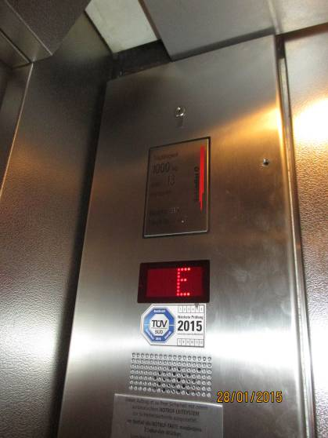 | a) Gefährdungsbeurteilung durchgeführt, dokumentiert?
 | b) Prüfung durch ZÜS?
 | c) Prüfplakette im Innern der Kabine?
 | d) Prüfung nach § 17 (Prüfaufzeichnung und –bescheinigung) dokumentiert?
 | e) Zweiwege-Kommunikationssystem? (Nachrüstung bis 31.12.2020)
 | f) Notfallplan (spätestens bis 31.05.2016) dem Notdienst zur Verfügung gestellt (oder in der Nähe aufgehängt)?
 | g) Bedienungsanleitung vorhanden, brauchbar, oder Betriebsanweisung erstellt (Sprache)?
 | h) Unterlagen vor Ort verfügbar?
 | i) Mitarbeiter unterwiesen (vor Beginn, danach jährlich, z.B. Transport von Lasten, Fahrzeugbenutzung)?
 | j) Instandhaltungsmaßnahmen festgelegt (z.B. Wartungsvertrag)?
 | k) Kennzeichnungen vorhanden („Aufzug im Brandfall nicht benutzen“, Sprache)?
 | l) regelmäßige Inaugenscheinnahme/ Funktionskontrolle organisiert?
 | m) Triebwerksraum nur Zugang für Berechtigte (abgeschlossen / Schild)

Maßnahmen:

…………………………………………………………………………………………………

Mängelabstellung bis:………………………….durch:………………………………..

Mängelabstellung erledigt:……………………………………….(Unterschrift)

Feststellung:
Hiermit stellt der Unternehmer aufgrund der von ihm durchgeführten Gefährdungsbe-urteilung fest, dass er die dabei ermittelten Schutzmaßnahmen nach dem Stand der Technik getroffen hat und die Verwendung des Aufzuges nach dem Stand der Technik sicher ist.

Datum:………………….…Name/Unterschrift Unternehmer:……………………………

2. Lastenaufzug mit Personenbegleitung: | Wichtige notwendige Maßnahmen | Erledigt?
2. Lastenaufzug mit Personenbegleitung: | Wichtige notwendige Maßnahmen | ja | nein
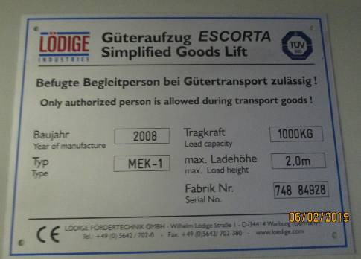 | a) Gefährdungsbeurteilung durchgeführt, dokumentiert?
 | b) Prüfung durch ZÜS?
 | c) Prüfplakette im Innern der Kabine?
 | d) Prüfung nach § 17 (Prüfaufzeichnung und –bescheinigung) dokumentiert?
 | e) Zweiwege-Kommunikationssystem? (Nachrüstung bis 31.12.2020)
 | f) Notfallplan (spätestens bis 31.05.2016) dem Notdienst zur Verfügung gestellt (oder in der Nähe aufgehängt (interne Notfallrettung organisiert)?
 | g) Bedienungsanleitung vorhanden, brauchbar, oder Betriebsanweisung erstellt (Sprache)?
 | h) Unterlagen vor Ort verfügbar?
 | i) Mitarbeiter unterwiesen (vor Beginn, danach jährlich, z.B. Transport von Lasten, Fahrzeugbenutzung)?
 | j) Instandhaltungsmaßnahmen festgelegt (z.B. Wartungsvertrag)?
 | k) Kennzeichnungen vorhanden („Aufzug im Brandfall nicht benutzen“, Sprache)?
 | l) regelmäßige Inaugenscheinnahme/ Funktionskontrolle organisiert?
 | m) Triebwerksraum nur Zugang für Berechtigte (abgeschlossen / Schild)

Maßnahmen:

…………………………………………………………………………………………………

Mängelabstellung bis:………………………….durch:………………………………..

Mängelabstellung erledigt:……………………………………….(Unterschrift)

Feststellung:
Hiermit stellt der Unternehmer aufgrund der von ihm durchgeführten Gefährdungsbe-urteilung fest, dass er die dabei ermittelten Schutzmaßnahmen nach dem Stand der Technik getroffen hat und die Verwendung des Aufzuges nach dem Stand der Technik sicher ist.

Datum:………………….…Name/Unterschrift Unternehmer:……………………………

3. Lastenaufzug ohne Personenbegleitung: | Wichtige notwendige Maßnahmen | Erledigt?
3. Lastenaufzug ohne Personenbegleitung: | Wichtige notwendige Maßnahmen | ja | nein
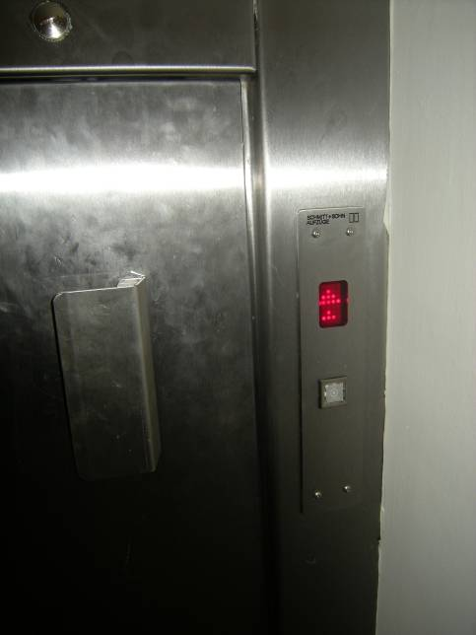 | a) Gefährdungsbeurteilung durchgeführt, dokumentiert?
 | b) Prüfung durch befähigte Person oder ZÜS?
 | c) Prüfplakette vorhanden?
 | Prüfung nach § 17 (Prüfaufzeichnung und –bescheinigung) dokumentiert?
 | f) Interner Notfallplan (Verhalten bei Störungen)?
 | g) Bedienungsanleitung vorhanden, brauchbar, oder Betriebsanweisung erstellt (Sprache)?
 | h) Unterlagen vor Ort verfügbar?
 | i) Mitarbeiter unterwiesen (vor Beginn, danach jährlich, z.B. Transport von Lasten, max.Belastung,..)?
 | j) Instandhaltungsmaßnahmen festgelegt (z.B. Wartungsvertrag)?
 | l) regelmäßige Inaugenscheinnahme/ Funktionskontrolle organisiert?
 | m) Triebwerksraum nur Zugang für Berechtigte (abgeschlossen / Schild)

Maßnahmen:

…………………………………………………………………………………………………

Mängelabstellung bis:………………………….durch:………………………………..

Mängelabstellung erledigt:……………………………………….(Unterschrift)

Feststellung:
Hiermit stellt der Unternehmer aufgrund der von ihm durchgeführten Gefährdungsbe-urteilung fest, dass er die dabei ermittelten Schutzmaßnahmen nach dem Stand der Technik getroffen hat und die Verwendung des Aufzuges nach dem Stand der Technik sicher ist.

Datum:………………….…Name/Unterschrift Unternehmer:……………………………

4. Baustellenaufzug | Wichtige notwendige Maßnahmen | Erledigt?
4. Baustellenaufzug | Wichtige notwendige Maßnahmen | ja | nein
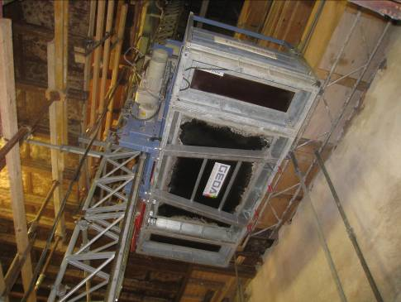 | a) Gefährdungsbeurteilung durchgeführt, dokumentiert?
 | b) Prüfung durch befähigte Person oder ZÜS?
 | c) Prüfplakette vorhanden?
 | Prüfung nach § 17 (Prüfaufzeichnung und –bescheinigung) dokumentiert?
 | f) Interner Notfallplan (Verhalten bei Störungen)?
 | g) Bedienungsanleitung vorhanden, brauchbar, oder Betriebsanweisung erstellt (Sprache)?
 | h) Unterlagen vor Ort verfügbar?
 | i) Mitarbeiter unterwiesen (vor Beginn, danach jährlich, z.B. Trans-port von Lasten, max. Belastung,..)?
 | j) Instandhaltungsmaßnahmen festgelegt (z.B. Wartungsvertrag)?
 | l) regelmäßige Inaugenscheinnahme/ Funktionskontrolle organisiert?
 | m) Triebwerksraum nur Zugang für Berechtigte (abgeschlossen / Schild)

Maßnahmen:

…………………………………………………………………………………………………

Mängelabstellung bis:………………………….durch:………………………………..

Mängelabstellung erledigt:……………………………………….(Unterschrift)

Feststellung:
Hiermit stellt der Unternehmer aufgrund der von ihm durchgeführten Gefährdungsbe-urteilung fest, dass er die dabei ermittelten Schutzmaßnahmen nach dem Stand der Technik getroffen hat und die Verwendung des Aufzuges nach dem Stand der Technik sicher ist.

Datum:………………….…Name/Unterschrift Unternehmer:……………………………

